Таким образом , соблюдается максимальный объем вариативной части недельной нагрузки обучающихся. При проверке календарно- тематических планов ДОД в электронном журнале были обнаружены следующие ошибки :
В 10 « А » классе по истории Казахстана , преподаватель Мукажанов А.Д. , темы уроков не заполнены с 1 - й четверти .
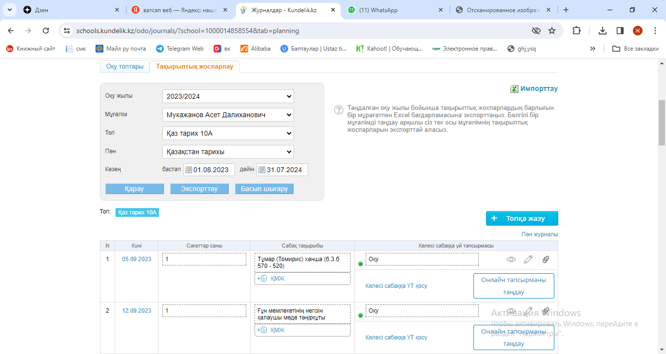
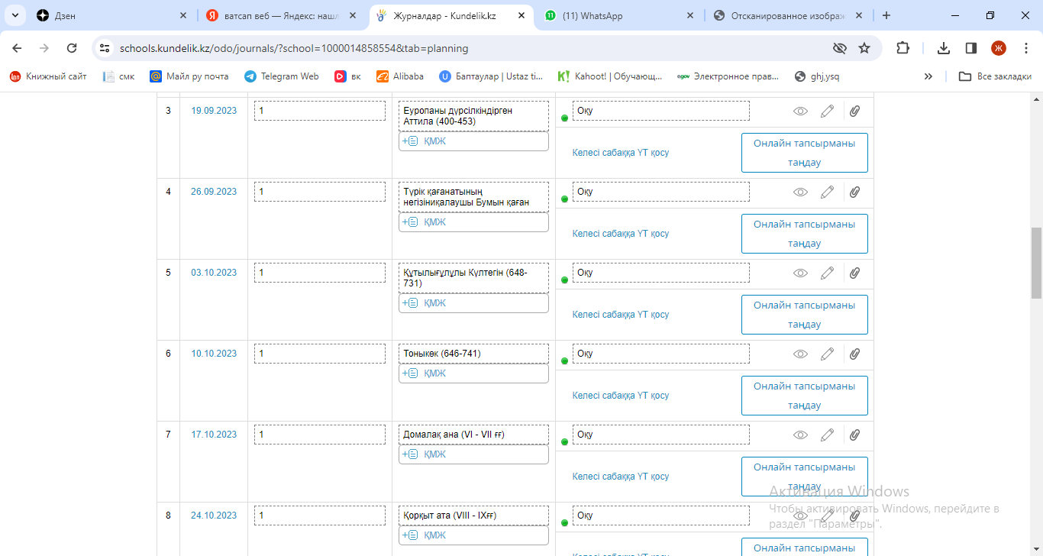
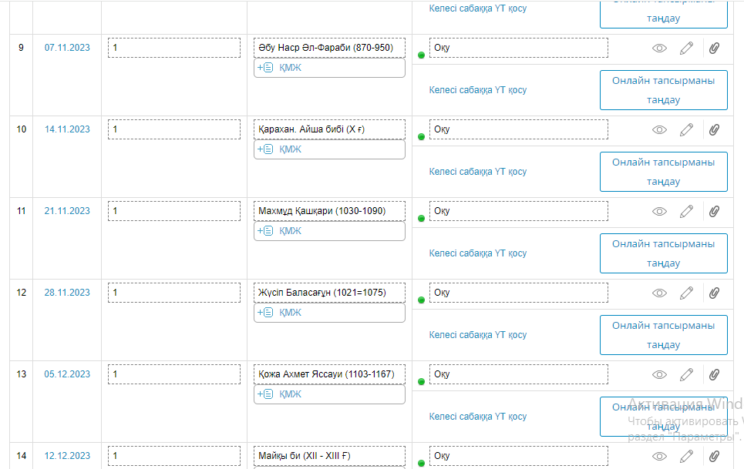
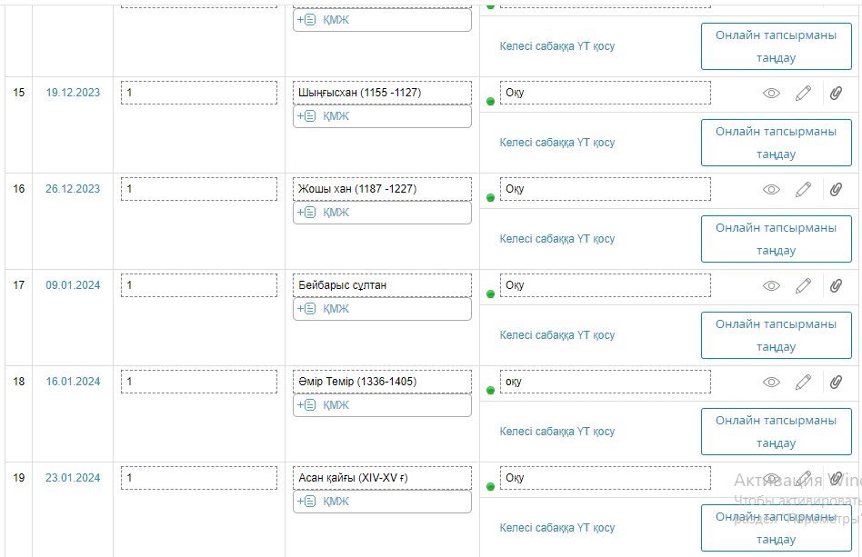
В 9 «Б» классе по предмету алгебра , преподаватель Байтелеева А.К. темы календарно - тематического планирования не полностью охвачены .
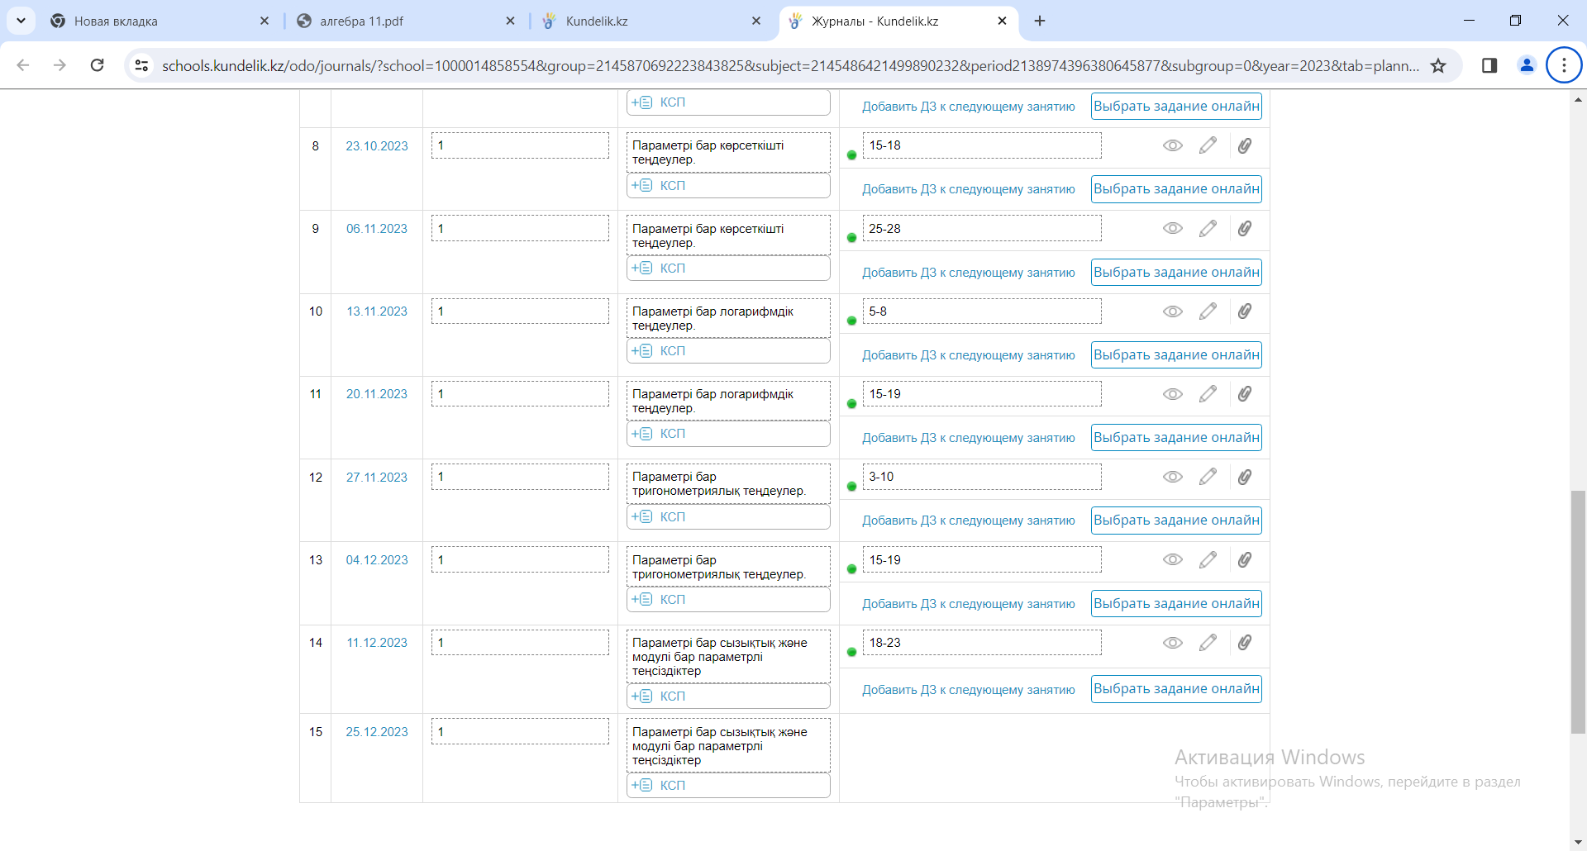

В 9 «А» классе по предмету алгебра , преподаватель Тәукебай Ш. , темы уроков в календарном планировании не заполняются с 23 октября .
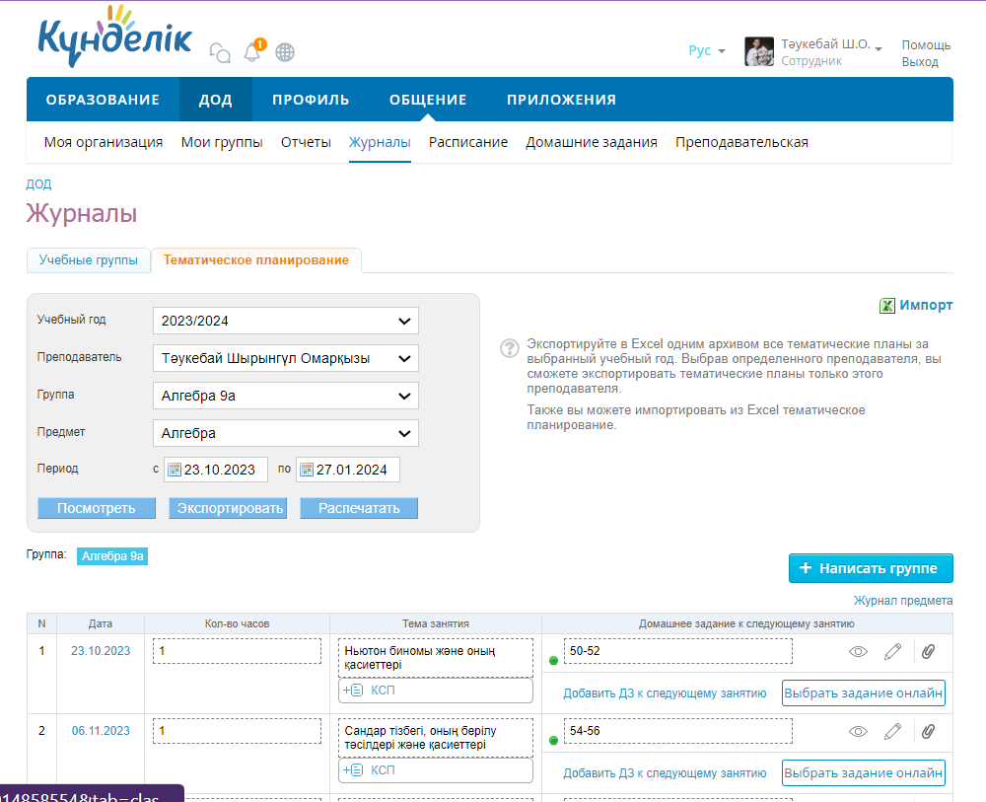
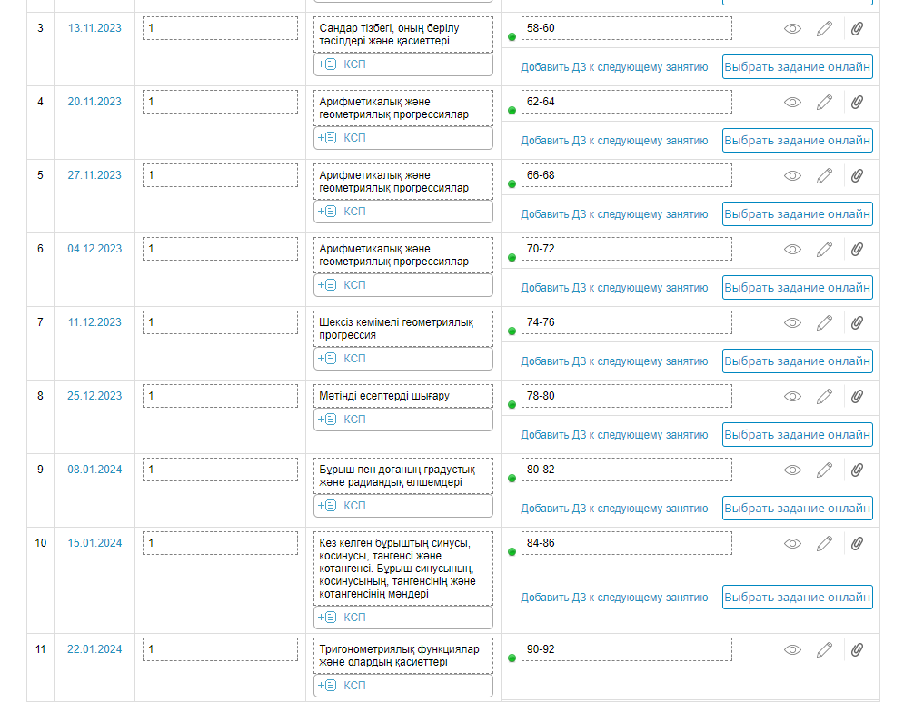
В 8 « А » классе по предмету алгебра , преподаватель Тәукебай Ш. , темы уроков в календарном планировании не заполняются с 7 ноября .
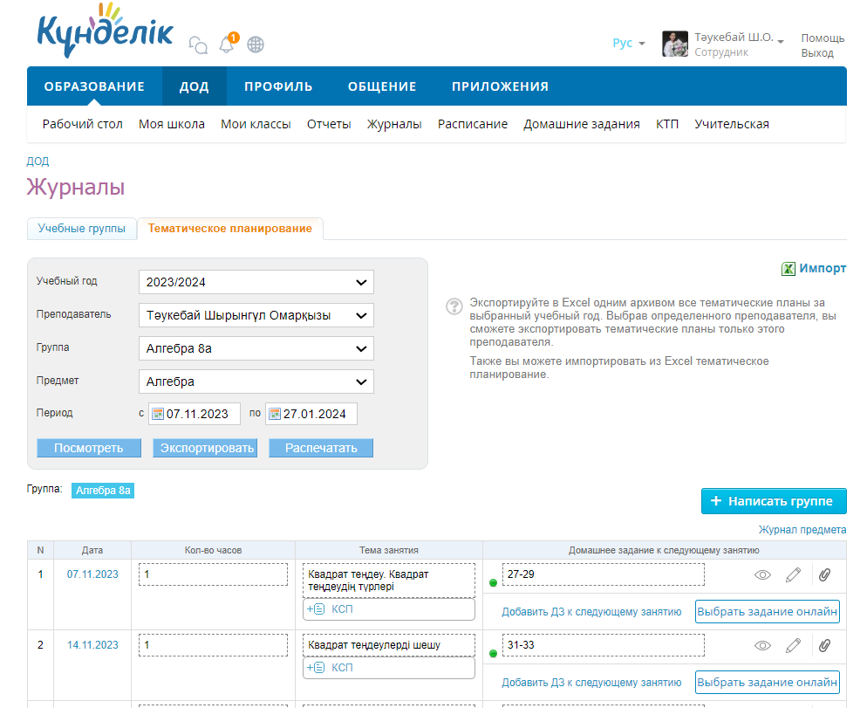
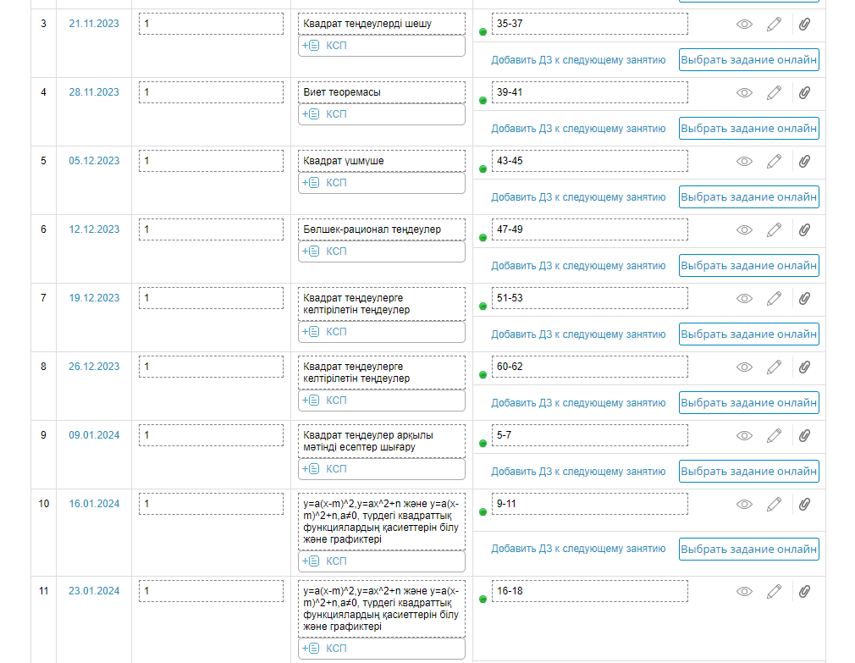
В 11 «А» классе по истории Казахстана , преподаватель Мукажанов А.Д. , тема уроков не заполнены с 1 - й четверти .
